业绩成果系统录入操作指南

- 系统登录
- 登录教务管理系统，输入账号、密码登录，网址https://jwgl.btbu.edu.cn/
（校外登录需先连vpn，再登录教务系统）
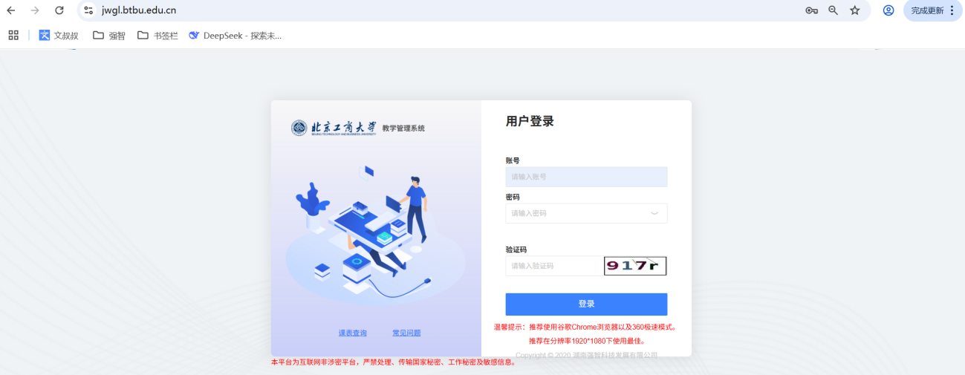
- 点击“项目与成果”
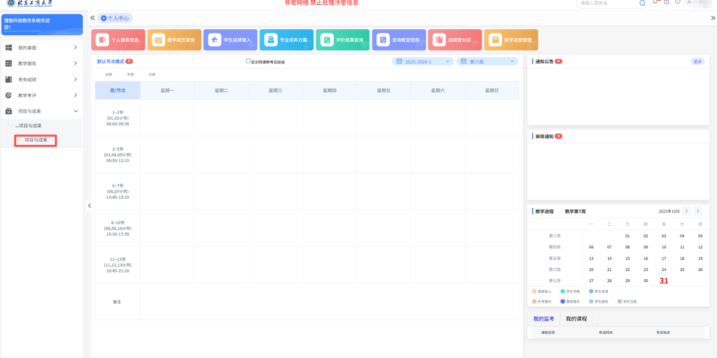
- 跳转到“教育教学项目与成果管理系统”（若首次登录，需要填写手机号信息）
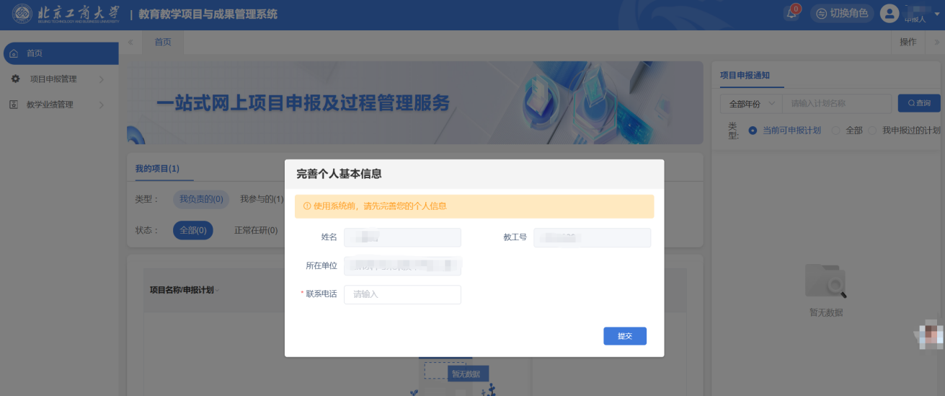
登录常见问题解决方案：
1、若点击“项目与成果”显示空白页面，请查看浏览器网址后方是否有如图“拦截窗口”的标识，若有则点击该标识，选择“允许”，再次点击“项目与成果”即可正常跳转。
- 点击“项目与成果”跳转后页面提示“当前用户没有权限访问系统，请与管理员联系”，该问题大概率是之前登录账号未注销或同一浏览器登录多个账号导致，可关闭浏览器，重新打开后登录。
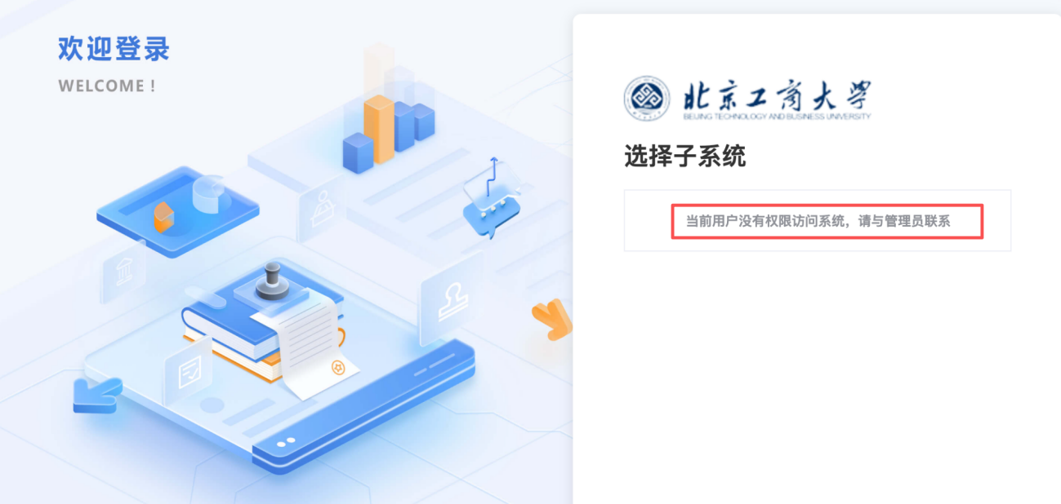
- 页面无法显示操作按钮。和电脑分辨率有关，浏览器右上角页面缩放比例调整，至少100%，或者再小一些。（部分需调整到50%）
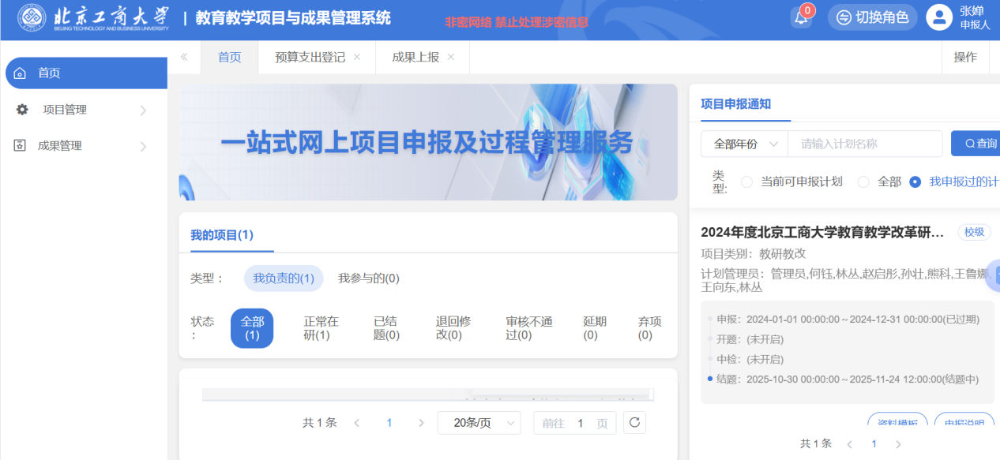

- 业绩上报
- 教学业绩管理-业绩上报（同一业绩只要业绩负责人进行上报即可，其它团队成员无需重复上报；业绩负责人上报后，其他团队成员可在“我参与的”查看）
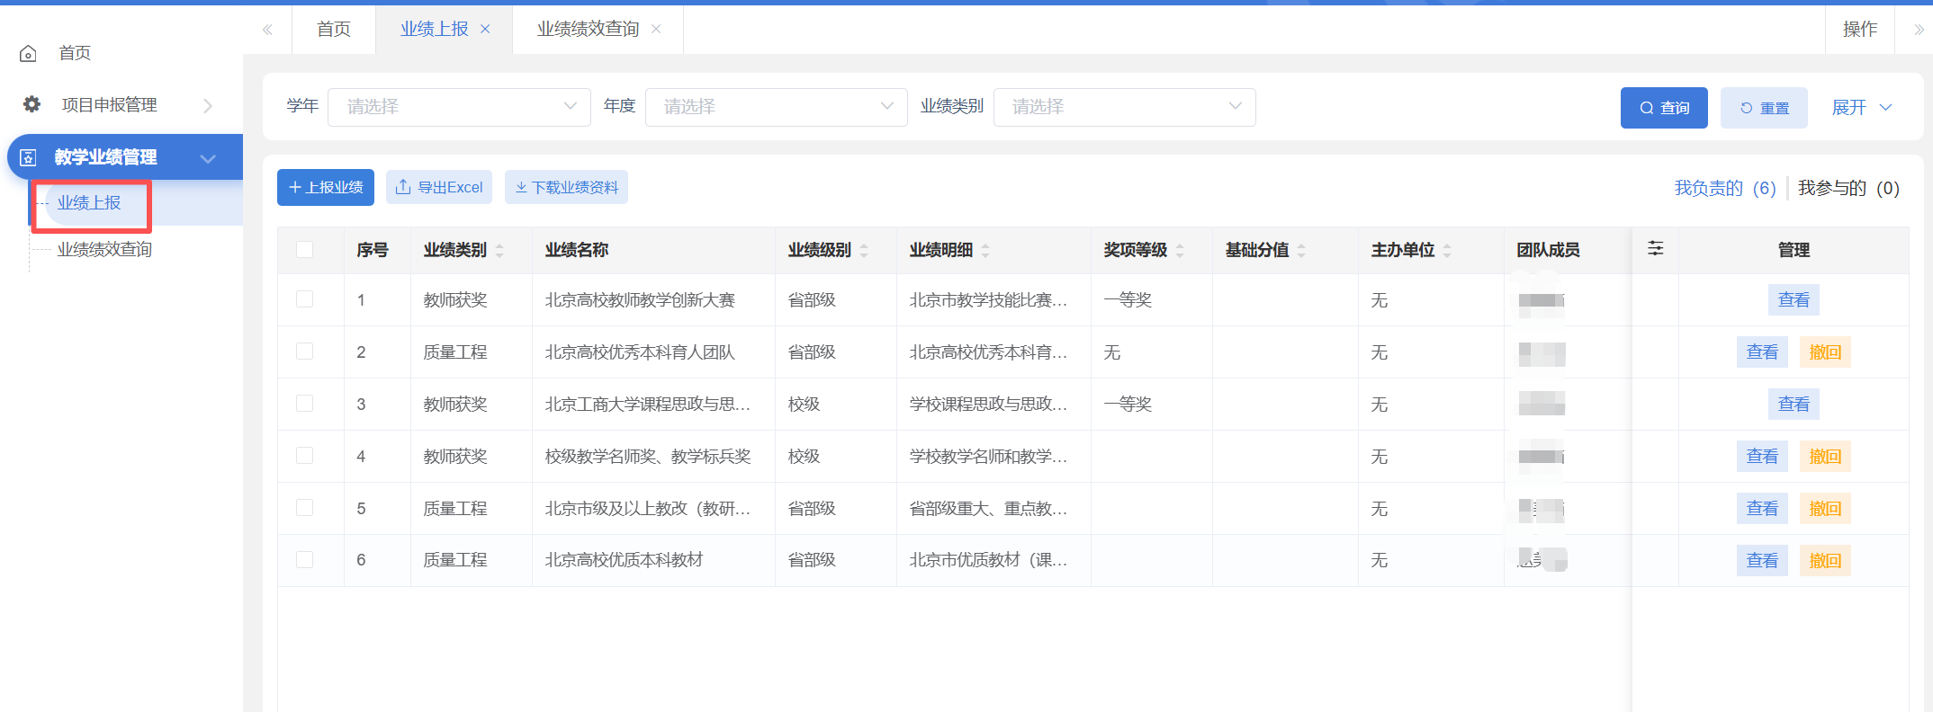

- 点击“上报业绩”，填写相关信息
- 基本信息：
【业绩类别、业绩级别、业绩明细、获奖等级】下拉选择，根据选择情况，下拉数据会自动变化（若选择业绩类别后出现❓，鼠标悬浮于该图标，会显示该业绩类别填报的一些注意事项）；
【业绩名称、获奖时间、主办单位、业绩描述】自行输入
【证明资料】上传相应附件，可查看上传附件格式要求和大小要求。
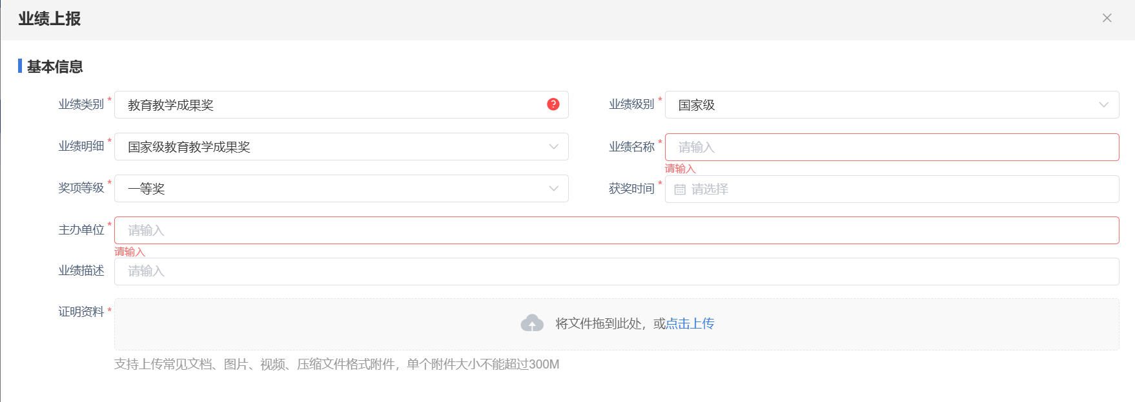

- 业绩负责人信息：按实际情况填写。
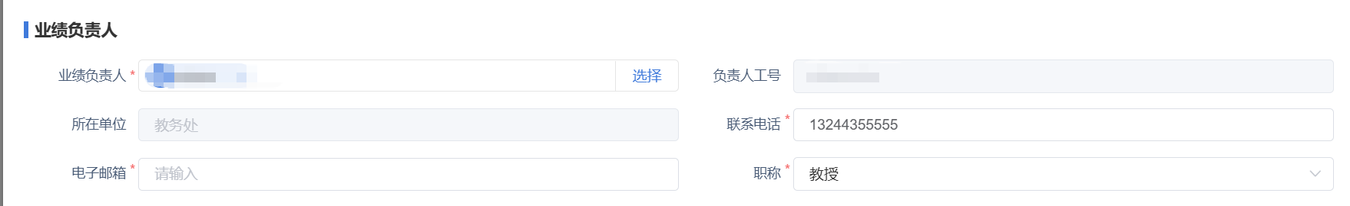
- 团队成员：
业绩负责人默认为第一位团队成员，不可删除；
其他团队成员：可添加内内成员，也可添加校外成员；
【个人排序】个人获奖排名，只能填正整数；
【认定级别】根据之前填报的业绩级别、业绩明细、获奖等级、个人排序，系统会自动关联认定级别。（当前系统已将认定级别的规则录入系统，若发现认定级别显示“未认定”，可联系工程师核查系统规则是否需要进行增加或调整）；
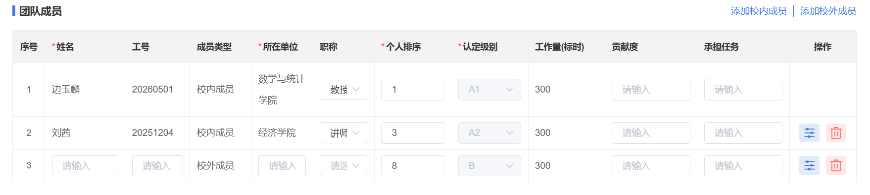
- 信息填写完成后，可选择“暂存”或“提交”，提交后会进入审核流程。
- 完成业绩上报后，可在“业绩上报”菜单查看已上报的数据，导出数据，导出上传的资料。
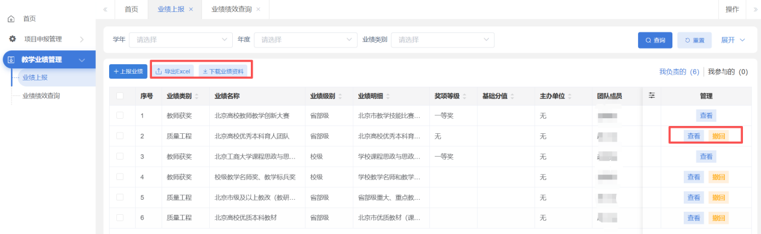
【撤回】数据送审后，若学院还未进行审核，可直接选择撤回；若该数据已审核，则无法撤回，不显示撤回按钮。
【查看】查看页面可显示业绩填报信息，可查看审核记录
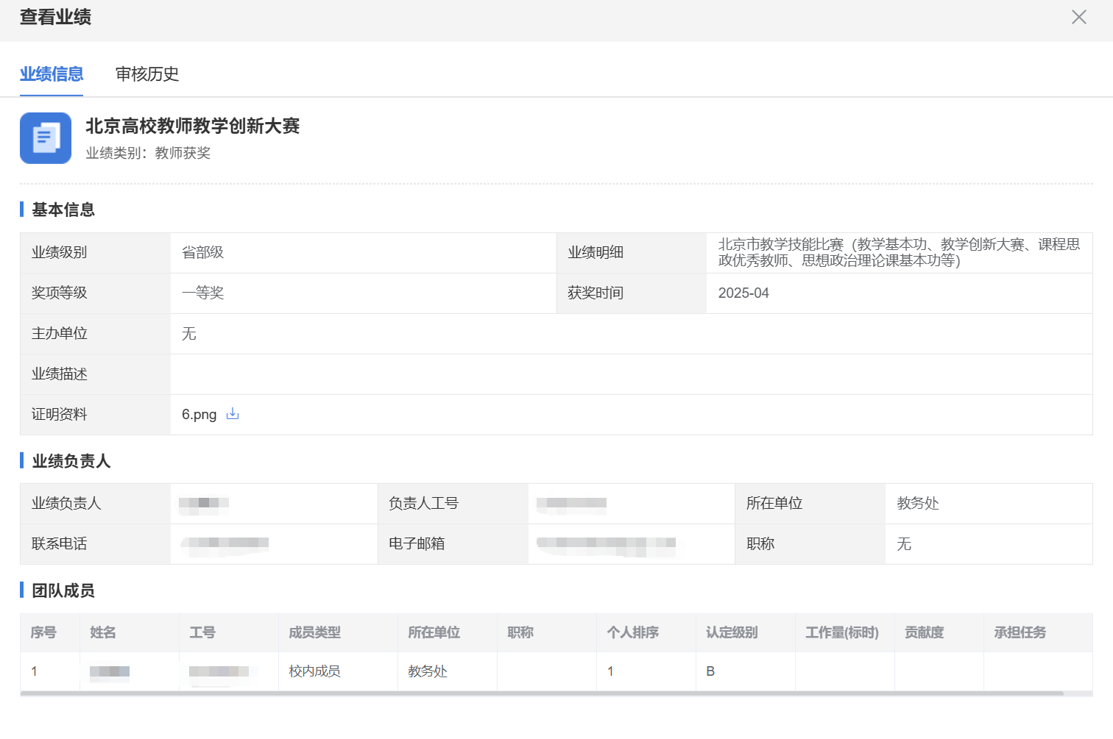
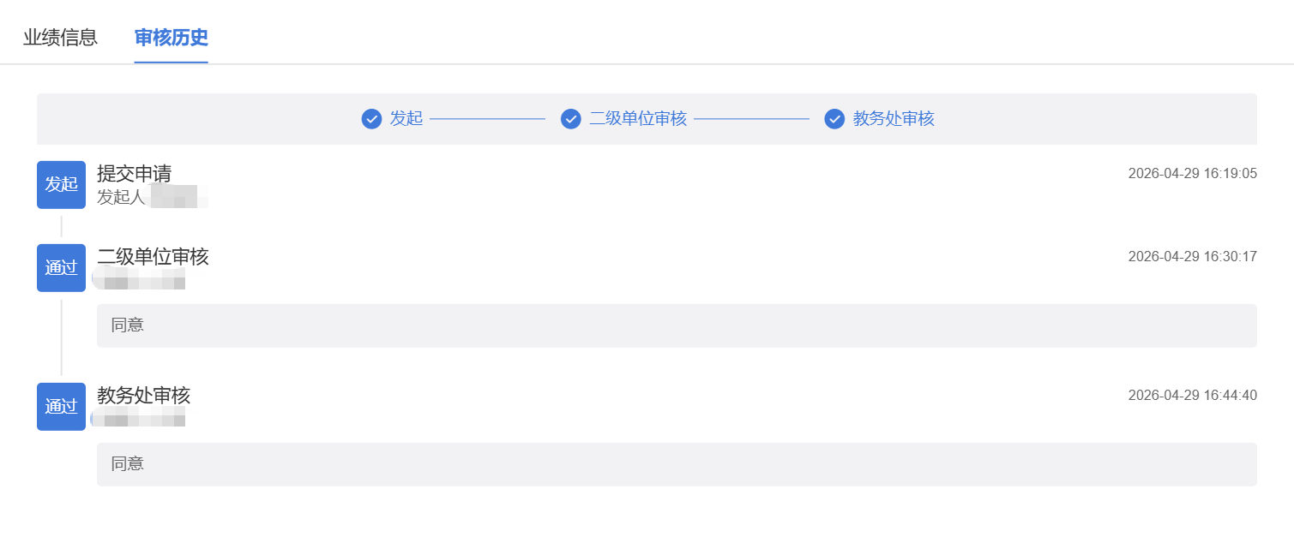

- 业绩绩效查询
【业绩绩效查询】可查询审核通过的数据


